Przyroda kl. IV
Termin realizacji: 15-19.06.2020r.

Temat: Diagnoza pedagogiczna 16.06.2020r

PRZYRODA
TEST DIAGNOZUJĄCY KLASY IV
SZKOŁY PODSTAWOWEJ - czerwiec

……………………………………………. ...………
imię i nazwisko ucznia klasa

Przed Tobą różnorodne zadania testowe. Przeczytaj dokładnie polecenia, aby wiedzieć, co należy zrobić i w jakiej formie przedstawić odpowiedzi. Pisz czytelnie długopisem lub piórem. Nie używaj korektora. Na wykonanie wszystkich zadań masz 45 minut.
Życzymy powodzenia!

Zadanie 1. / 0 – 2 /
Ania poszła na nadmorską plażę. Od strony szumiącego morza wiał ciepły wiatr, a nad głową wesoło krzyczały mewy.
Wymień zmysły, dzięki którym Ania cieszyła się spacerem:

..........................................................................................................................................

Zadanie 2. / 0 –4 /
Do każdego składnika pogody ( od I do IV ) dobierz właściwy przyrząd pomiarowy ( od 1 do 4 ) oraz jednostkę ( od A do D ).

I – temperatura powietrza 1. - higrometr A – m/s
II – opady atmosferyczne 2. – barometr B - mm
III- ciśnienie atmosferyczne 3.- termometr C - hPa
IV – prędkość wiatru 4. – deszczomierz D - °C

I ………/………..
II ………../……….
III ………/………..
IV . .…../…………..

Zadanie 3. / 0 –2 /
Rośliny są elementem krajobrazu. Niżej podane wstaw do odpowiednich rubryk:

sosna, brzoza, agrest, leszczyna, koniczyna, łubin

rośliny zielone | krzewy | drzewa

Zadanie 4. / 0-4/
Dopasuj wymienione rośliny do środowisk, w których występują. Wpisz ich nazwy w odpowiednie pola

▪ ziemniak ▪ agrest ▪ zawilec ▪ porzeczka ▪ kukurydza ▪ wiśnia ▪ brzoza ▪ żyto ▪ mak ▪ dąb ▪ jabłoń ▪

LAS ŁĄKA

POLE UPRAWNE SAD

Zadanie 5./0-3/
Połącz ze sobą odpowiednie ramki:

pola uprawne zielone obszary, na których rosną trawy, a także
inne rośliny zielne

pastwiska duże obszary ziemi, na których rolnicy
uprawiają różne rośliny

łąki zielone obszary – porośnięte trawami oraz
innymi roślinami zielonymi – na których
wypasają się krowy, konie, owce

Temat: Planuję wycieczkę do najbliższej okolicy 17.06.2020r.
Uczeń:
- planuje wycieczkę do ciekawych krajobrazowo miejsc w najbliższej okolicy;
- szuka w różnych źródłach informacji o najbliższej okolicy;
- wymienia ciekawe krajobrazowo miejsca w najbliższej okolicy;
- planuje i przygotowuje prezentację o najbliższej okolicy;
- uzasadnia, że wybrane w prezentacji obiekty stanowią jego małą ojczyznę.

Utrwalamy
Zabytki kultury, dziedzictwo narodowe, mała ojczyzna.
Pytamy
Jakie obiekty zabytkowe znajdują się w najbliższej okolicy?
Dlaczego należy chronić obiekty zabytkowe?
Jakie są zajęcia ludności, tradycje i kulturę twojej małej ojczyzny?
Jak chronisz zasoby naszej planety?
Dlaczego należy dbać o nasze dziedzictwo przyrodnicze i kulturowe?
Wprowadzamy
Umiejętność komunikacji, czytania tekstu ze zrozumieniem, czytanie mapy.

Podczas tej lekcji można podsumować i utrwalić wiadomości i umiejętności wszystkich działów. Na wstępie należy wyjaśnić, jak planować wycieczkę, jaka jest rola planowania – pozwala ono przygotować i zgromadzić pomoce (mapy, plany, lornetki, kompas, notesy) niezbędne podczas wyjścia w teren. Ważne jest też przypomnienie uczniom, jak dokumentować obserwowane obiekty, krajobraz i wskazać rolę dokumentacji. Należy uświadomić uczniowi, że może prawidłowo ocenić krajobraz pod względem jego piękna oraz zachowania dziedzictwa kulturowego i przyrodniczego wtedy, gdy ma obraz jego całości. Również uczniowie powinni wskazać składniki przyrody (ożywionej i nieożywionej) i składniki antropogeniczne. Można nawiązać do zmian krajobrazu w zależności od pory roku itp.

Zasady planowania i organizowania zajęć terenowych:
1. Określenie celu wycieczki.
2. Podanie czasu trwania wycieczki.
3. Wyznaczenie trasy marszu.
4. Wskazanie obiektów obserwacji i zwiedzania.

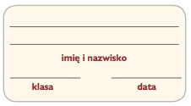
Karta pracy Piesza wycieczka

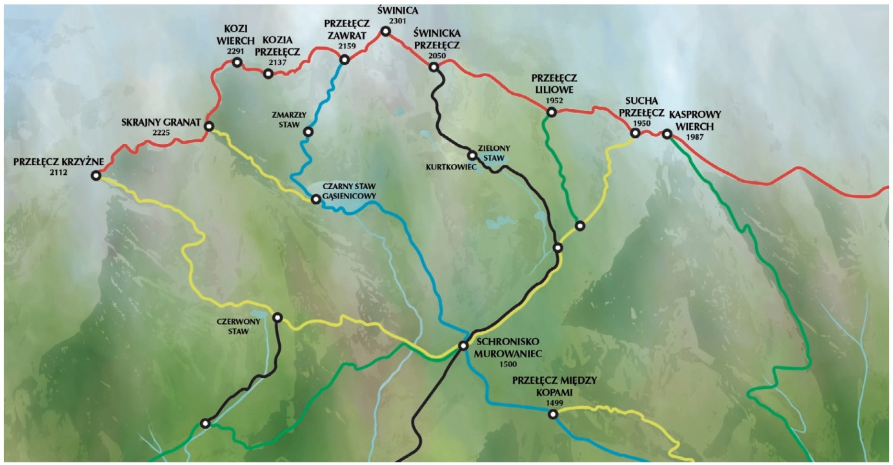
1 Przyjrzyj się mapie. Następnie określ, jakimi szlakami można dotrzeć do schroniska Murowaniec z każdego z wymienionych pod mapą miejsc.

- przełęcz Zawrat – ......................................................................................................
- Świnicka Przełęcz – ..................................................................................................
- Sucha Przełęcz – .......................................................................................................

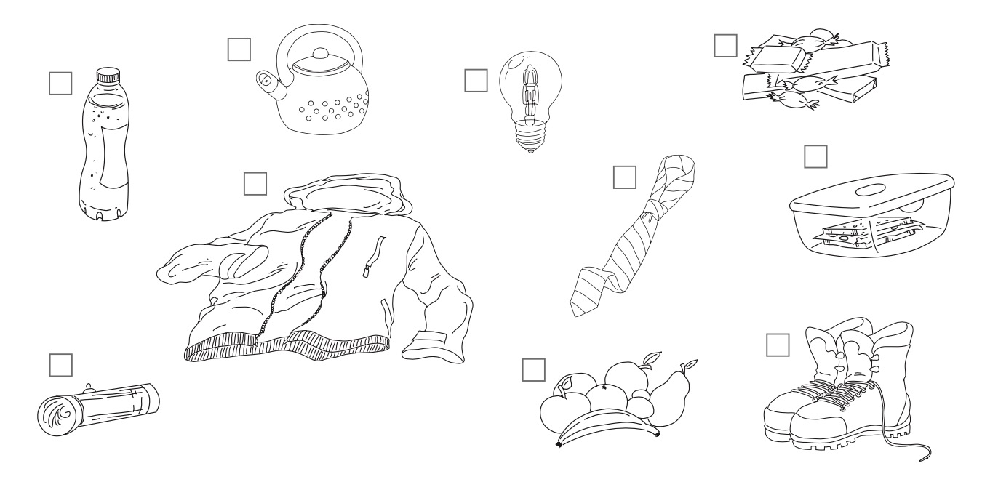
2 Wstaw znak „x” w kratki obok rysunków przedmiotów, które mogą się przydać w czasie pieszej

wycieczki górskimi szlakami.

